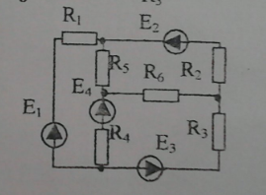

Определить токи ветвей
А) методом контурных токов
Б) методом узловых потенциалов
Составить баланс мощности.

E₁=54 В
E₂=30 В
E₃=36 В
E₄=12 В

R₁=3 Ом
R₂=12 Ом
R₃=6 Ом
R₄=6 Ом
R₅=6 Ом
R₆=6 Ом

